**امیرحسن احمدی، 97522292، گذارش تمرین اول هوش محاسباتی.**

**Q1**

یک کلاس Perceptron درست کردم که در ابتدا میتوان تعداد ورودی و threshold برای train کردن روی دیتای ورودی و learning_rate را مشص کرد و یک آرایه به تعداد ورودی به علاوه یک (بایاس) برای وزن ها میسازه.

در تابع train، training_data ها و label هاشون رو گرفته و به تعداد threshold روی دیتا ها train میکنه. به این صورت که ابتدا error را از حاصل تفریق ضرب داخلی ورودی و label آن رورودی بدست آورده و وزن را آپدیت میکند.

و در آخر هم learning_rate را کاهش میدهد.

در cell سوم هم دیتای ورودی را ساخته و به perceptron میدهیم تا train شود و در آخر آرایه وزن ها را چاپ میکنیم.

**Q2**

کلاس Perceptron دقیقا مثل سوال قبل است با این تفاوت که loss را با استفاده از error به روش mse به دست میاوریم و بعد از هر iteration، cost را برابر میانگین loss های آن iteration قرار میدهیم.

در cell سوم ابتدا ورودی ها را گرفته و normalize میکنیم به این صورت که همه را منهای میانگین کرده که دیتا ها همه حول محور صفر قرار بگیرند و سپس استاندارد میکنیم به طوری که دیتا ها همه بین بازه 2 تا -2 قرار بگیرند.

Training_data را از روی ورودی های normalize شده میسازیم و train میکنیم و در آخر با استفاده از plt نمودار cost و همچنین Perceptron را میکشیم.

**Q3**

Madaline یک معماری شبکه عصبی است که از سه لایه (input, hidden, output) تشکیل شده که برای classification از چندین Adaline در لایه میانی و آخر استفاده میکند. در واقع میتواند با چند Adaline یک شکل محدب را از بقیه جدا کند.

پس اگر بتوان داده را با استفاده از یک شکل محدب classification کرد، Madaline میتواند آنرا حل کند.

آ) برای این شکل میتوان مانند شکل زیر با استفاده از دو adaline مسئله را حل کرد. برای شبکه اصبی آن هم نیاز به دو نورون ورودی (x, y) در لایه اول، دو نورون در لایه میانی برای دو پرسپترون مورد نیاز و یک لایه هم برای ترکیب کردن اینا در لایه خرودی درنظر گرفت.

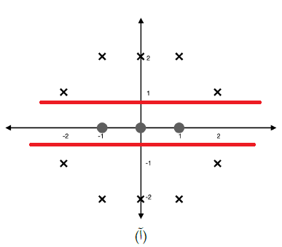

ب) برای این شکل نمیتوان چون نمیتوان شکل محدبی پیدا کرد که داده ها را از هم جدا کند.

**Q4**

ابتدا ورودی را گرفته و normalize میکنیم به این صورت که ورودی های mnist دو بعدی هستند، پس آن ها را reshape و کرده و چون 28 * 28 هستند دیتا ها را 784 تایی میکنیم و چون عکس است و دیتا ها بین 0 تا 255 هستند با تقسیم به 255 ورودی هارا بین صفر و یک میاوریم و چون خروجی ها binary است، label ها را هم categoricalکرده و 10 تایی میکنیم برای اعداد یک تا ده.

حال مدل را ساخته و سه لایه برای آن در نظر میگیریم که activation_function دو لایه اول رلو و لایه آخر را softmax میگیریم و از Dense استفاده میکنیم که fully_connected است. سپس مدل را compile کرده و train میکنیم و loss را با crossentropy محاسبه میکنیم و متریکمون را هم accuracy در نظر میگیریم و با استفاده از train_history نمودارهای loss و accuracy را میکشیم.

در آخر هم بعد از normalize کردن دیتا های تستی، مدل را با آن ها تست کرده و دقت و خطایش را چاپ میکنیم.